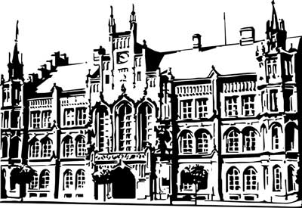 | Město Nový Bydžov  Masarykovo náměstí 1, 504 01 Nový Bydžov  ID schránky v ISDS: 2umb8hk

Objednávka č. 52/2024
na faktuře uvádějte vždy č. objednávky

Objednatel Dodavatel
Město Nový Bydžov Obchodní firma : Martin Spejchal
Masarykovo náměstí 1 Sídlo : Nepolisy 269/
504 01 NOVÝ BYDŽOV 50363 Nepolisy

IČ : 00269247 IČ : 72885360
DIČ : CZ00269247 DIČ :
Objednáváme u Vás stavební úpravy sociálních zařízení budovy radnice "A" - v mezipatrech, Masarykovo náměstí č. p. 1 v Novém Bydžově:
- práce a dodávky HSV: 63.899,02 Kč bez DPH (příčky, vnitřní stěny, bourání, přesun sutě a hmot)
- práce a dodávky PSV: 278.335,33 Kč (izolace, zdravotechnika – vnitřní kanalizace, vodovod a zařizovací předměty, ÚT, elektroinstalace, truhlářské konstrukce, podlahy, obklady, nátěry)
- vedlejší (ostatní) náklady: 3.150,00 Kč (BOZP, překládka nákladu)
a zhotovení podhledu na chodbě budovy radnice "B" -1. patro, ul. Al. Gallata č. p. 14 v Novém Bydžově: práce a dodávky HSV a PSV: 114.848,44 Kč bez DPH (elektroinstalace, minerální podhled)

Lhůta plnění : 24.01.2024 -29.02.2024
Cena s DPH : 556 881,68Kč
Dne: 24.01.2024

Vyřizuje / tel. :

ODPA | Položka | ZP | ÚZ | ORJ | ORG |  | Kč
6171 | 6121 |  |  |  | 3301 |  | 556 881,68
Předběžnou kontrolu provedl a nárok schválil:
Příkazce operace: 24.01.2024 12:36:58
Správce rozpočtu: |  |  |  |  |  | Datum: 24.01.2024

